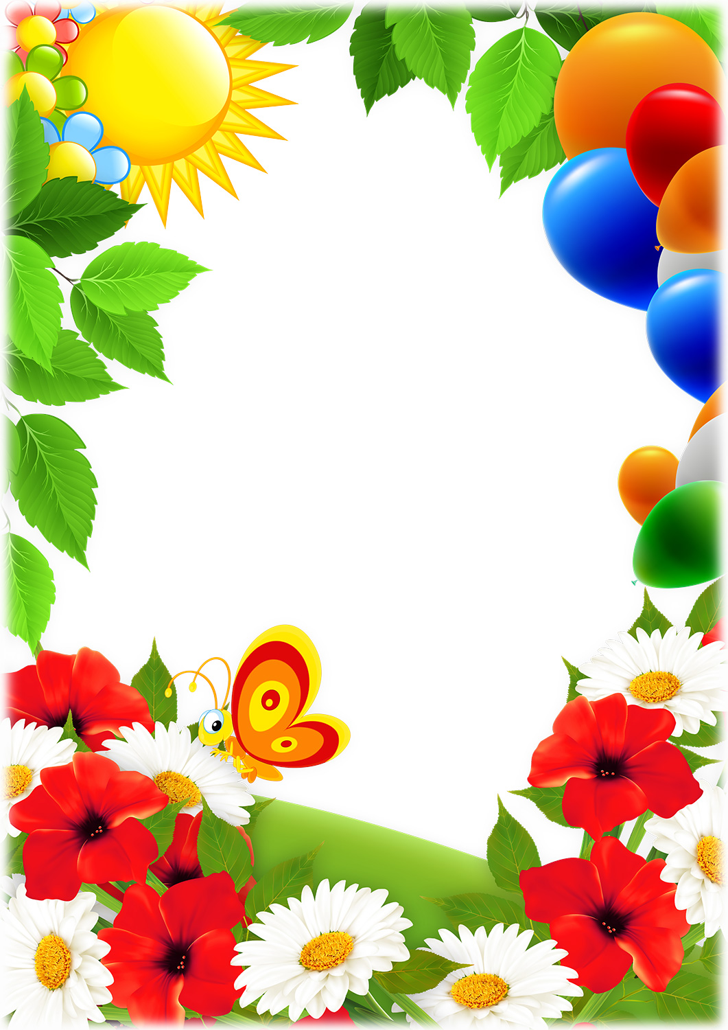

Группа № 12 «Весёлые нотки»
2020-2021 учебный год

Воспитатель Гришук Л.Н.

Перспективный план

Час детского творчества – пластилинография
На 2020 – 2021 учебный год.

Старшая группа «Весёлые нотки»

Пояснительная записка
Формирование творческой личности - одна из наиболее важных задач педагогической теории и практики на современном этапе.
Изобразительная продуктивная деятельность с использованием нетрадиционных техник является наиболее благоприятной для творческого развития способностей детей.

Цель: Развитие у детей художественного вкуса и творческих способностей посредством нетрадиционной техники – пластилинографии.
Задачи:
1. Развивать мелкую моторику, координацию движений рук, глазомер.
2. Развивать взаимосвязь эстетического и художественного восприятия в творческой деятельности детей.
3. Воспитывать усидчивость, аккуратность в работе, желание доводить начатое дело до конца.
4.Обучение детей разным способам и приёмам работы с пластилином при изготовлении плоскостных, полуобъёмных поделок
5.Воспитание умения работать индивидуально и создавать коллективные композиции.
Три основных этапа работы:
1 этап – подготовительный
-Применение знакомых приёмов надавливания, вдавливания, размазывания пластилина подушечкой пальца, отщипывания маленького кусочка пластилина и скатывания шарика между двумя пальчиками в продуктивной деятельности в виде декора.
2 этап – основной
Научиться:
-Не выходить за контур рисунка;
-Научиться пальчиком размазывать пластилин по всему рисунку;
-Использовать несколько цветов пластилина;
-Для выразительности работ уметь использовать вспомогательные предметы(рожки, трубочки, краски и.т.д)
-Научиться доводить дело до конца;
-Научиться аккуратно выполнять свои работы;
-Научиться выполнять коллективные композиции вместе с другими детьми
-Научиться действовать по образцу воспитателя;
-Научиться действовать по словесному указанию воспитателя.
3.Итоговый.
-Самостоятельно решать творческие задачи;
-Самостоятельно выбирать рисунок для работы;
-Формировать личностное отношение к результатам своей деятельности.

Перспективный план работы.
Октябрь
1 неделя
Тема: «Листья кружатся»
Пальчиковая гимнастика «Осенние листья»
Раз, два, три, четыре, пять, (Загибают пальчики, начиная с большого.)
Будем листья собирать. (Сжимают и разжимают кулачки.)
Листья березы, (Загибают пальчики, начиная с большого.)
Листья рябины,
Листики тополя,
Листья осины,
Листики дуба мы соберем,
Маме осенний букет отнесем. («Шагают» по столу средним и указательным пальчиками.)
2 неделя
Тема : «Флаг России»
Пальчиковая гимнастика «Моя страна»
Посмотрю на карту я:
Вот российская земля.
Есть леса тут и озёра,
Горы, реки и моря.
Я люблю тебя, Россия,
Ты же Родина моя!
3-4 недели
Тема: «Урожай собирай и на зиму запасай!»
Пальчиковая гимнастика «Овощи – фрукты»
В огороде много гряд, (Сжимают и разжимают пальцы.)
Тут и репа, и салат, (Загибают пальцы поочерёдно.)
Тут и свёкла, и горох,
А картофель разве плох?
Наш зелёный огород (Хлопают в ладоши.)
Нас прокормит целый год.

Ноябрь
1- недели
Тема: «Корзина с цветами»
Пальчиковая гимнастика «Цветок»
Спал цветок волшебным сном.
Был закрытым, но потом:
Показался лепесток,
А за ним его дружок.
Вот и третий не проспал.
И четвёртый не отстал. Вот и пятый лепесток. Вот раскрылся весь цветок.
2-3 неделя
Тема: «Осень в лесу»
Пальчиковая гимнастика «Осень»
Ветер по лесу летал,
Ветер листики считал:
Вот дубовый,
Вот кленовый,
Вот рябиновый резной,
Вот с берёзки- золотой,
Вот последний лист с осинки
Ветер бросил на тропинку.
4 неделя
Тема: «Волшебные зонтики!»
Пальчиковая гимнастика «Дождик»
Дождик, Дождик, поливай
(на каждый слог пальцами обеих рук поочередно стучите по столу, изображая дождь),
Будет хлеба каравай
(указательным пальцем правой руки загните большой палец на левой руке).
Будут булки
Будут сушки,
Будут пряники,
Ватрушки. (перечисляя сдобы, этим же пальцем по очереди загибайте остальные пальчики на левой руке

Декабрь
1-2 недели
Тема: «Игрушка новогодняя»
Пальчиковая гимнастика «Новогодний праздник»
Здравствуй, Дедушка Мороз! Ладонь поглаживает подбородок – «бороду» Деда Мороза.
Что в подарок нам принёс? Руки вперёд ладонями вверх
Громкие хлопушки, Хлопнуть в ладоши.
Сладости, игрушки. Вертим кистями.

3-4 недели
Тема: «Ёлочка нарядная»
Пальчиковая гимнастика «Ёлочка»
Ёлка быстро получается,
Если пальчики сцепляются.
Локотки ты подними,
Пальчики ты разведи.

Январь
1-2 недели каникулы
3 неделя
Тема: «Снеговик, снеговик, Он не мал и не велик»
Пальчиковая гимнастика «Снеговик
Давай, дружок, смелей дружок
Кати по снегу свой снежок
Он превратится в толстый ком
И станет ком снеговиком
Его улыбка так светла!
Два глаза,шляпа,нос,метла.
4 неделя
Тема: «Дикие животные»
Пальчиковая гимнастика «Звери»
Зайцы спрятались от волка.
Чья-то им досталась норка….
Серый волк зубами щёлк-
Ах, какой зубастый волк!
Белочка в своём дупле.
Орешки щёлкает в тепле.
Пересчитала мама медвежат-
В берлоге все послушные лежат.

Февраль
1 неделя
Тема « Зимушка –зима»
Пальчиковая гимнастика «Снег»
Снег зимой летает опускаем руки ладонями вниз, шевелим пальцами
Тихо отдыхает. сжимаем и разжимаем пальцы рук
Я его жалею и в ладонях грею. Одна ладонь накрывает другую- «лепим снежок», дуем
на руки

2 неделя
Тема: «Совушка »
Пальчиковая гимнастика Совушка-сова»
Ах ты совушка-сова,
Ты большая голова!
Ты на дереве сидела,
Головою всё вертела-
В траву валилася,
В яму покатилася!
3 неделя
Тема: «Синичка»
Пальчиковая гимнастика «Птичка»
Птичка летала,
Птичка устала.
Крылышки сложила,
Птичка пёрышки помыла.
Птичка клювом повела.
Птичка зёрнышки нашла.
Птичка зёрнышки поела,
Снова крылышки раскрыла, полетела.
4 неделя
Тема: «Машина для папы»
Пальчиковая гимнастика «Защитники Отечества»
Пальцы эти – все бойцы. Растопырить пальцы на обеих руках,
Удалые молодцы. потом сжать их в кулак.
Два больших и крепких малых Приподнять два больших пальца,
И солдат в боях бывалых. другие крепко прижать к столу.
Два гвардейца – храбреца! Приподнять указательные пальцы,
Два сметливых молодца! другие крепко прижать к столу.
Два героя безымянных, Приподнять средние пальцы,
Но в работе очень рьяных! другие крепко прижать к столу.
Два мизинца – коротышки – Приподнять безымянные пальцы,
Очень славные мальчишки! другие крепко прижать к столу.
Приподнять мизинцы.
Хлопнуть ладонями по столу.

Март
1-2 недели
Тема: «Цветы для мамы»
Пальчиковая гимнастика «Цветы»
Ромашки белые цветки – Ладонь вперёд, пальцы раздвинуть – это «ромашка».
Как пальцы маленькой руки.
И вот слетаются жуки, считать ромашки лепестки. Загибаем пальчики-лепестки ромашки
3-неделя
Тема: «Витамины я люблю»
Знают взрослые и дети: Сжимают и разжимают пальцы. Затем загибают по
Много фруктов есть на свете! по одному, начиная с мезинца.
Яблоки и апельсины,
Абрикосы, мандарины,
И бананы и гранаты
Витаминами богаты.
4-неделя
Тема «Редкие животные»
Пальчиковая гимнастика «Дружат добрые зверята»
Дружат добрые зверята
Дружат малые зайчата
Дружат в озере бобры,
Дружат в небе комары,
Дружат милые ежата,
Дружат даже медвежата
Вот как разыгрались,
По лесу разбежались.

Апрель
1-2 недели
Тема «Весна»
Пальчиковая гимнастика «Весна»
Кап-кап-кап,- капель звенит,
Словно с нами говорит.
Плачут от тепла сосульки
И на крышах тает снег.
А у всех людей весною
Это вызывает смех!
3 неделя
Тема: «Печенье для гостей»
Пальчиковая гимнастика «Куличи»
Мы лепили куличи. «Лепить пирожок»
Прилетели к нам грачи. «Помахать крыльями»
Первый грач испек пирог, Загибать пальчики по очереди
А второй ему помог. на одной руке.
Третий грач накрыл на стол,
А четвертый вымыл пол,
Пятый долго не зевал
И пирог у них склевал.
Раз, два, три, четыре, пять, Загибать пальчики на другой руке.
Выходи грачей считать.
4 недели
Тема: «Бабочка красавица!»
Пальчиковая гимнастика «Бабочка»
Ах, красавица какая-
Эта бабочка большая!
Над цветами полетала-
И мгновенно вдруг пропала.
Кисти рук расположить горизонтально. Скрестить большие пальцы.
Махи кистями рук, изображая крылышки бабочки.

Оформление выставки «Пластилиновые чудеса» - галерея коллективных детских работ

Перспективный план составлен с учетом возрастных физиологических, психологических познавательных особенностей детей старшего дошкольного возраста.
Час творчества проводился 1 раз в неделю – вторник.
Участники – дети группы (21человек)

Список использованной литературы:
- Программа «От рождения до школы» подредакцией Н.Е. Вераксы, Т.С. Комарова, М.А. Васильевой. Москва, «Мозаика – Синтез», 2010 -304с.
- Давыдова Г.Н. «Пластилинография», «Скрипторий», 2003 – 96с.
- Тихомирова О.Ю., Лебедева Г.А. «Пластилиновая картина: Для работы с детьми дошкольного и младшего школьного возраста» Москва, «Мозаика – Синтез», 2011. — 64 с
- http://stranamasterov.ru/node/41388

«Листья кружатся»
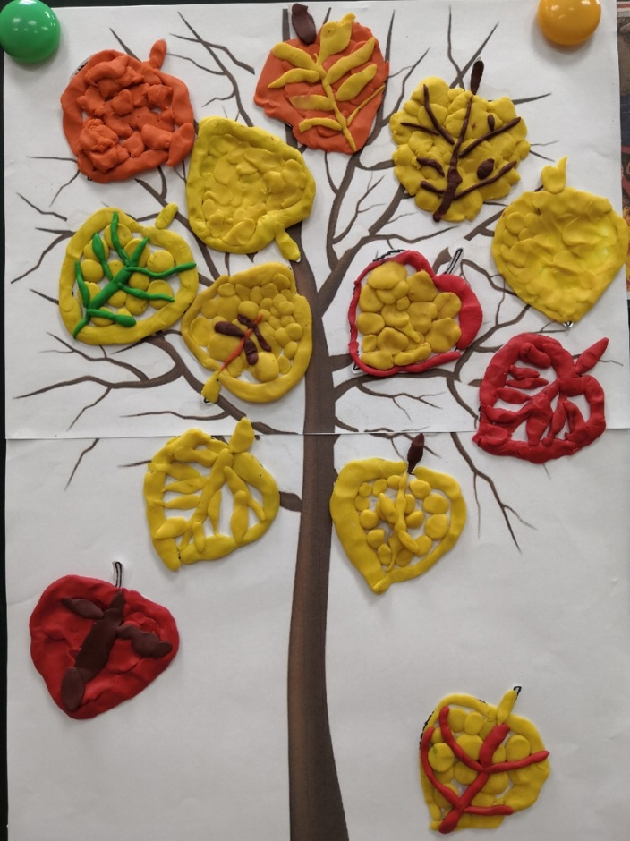

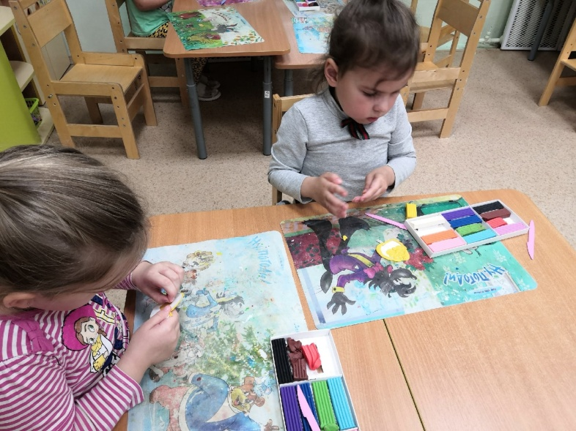

«Флаг России»
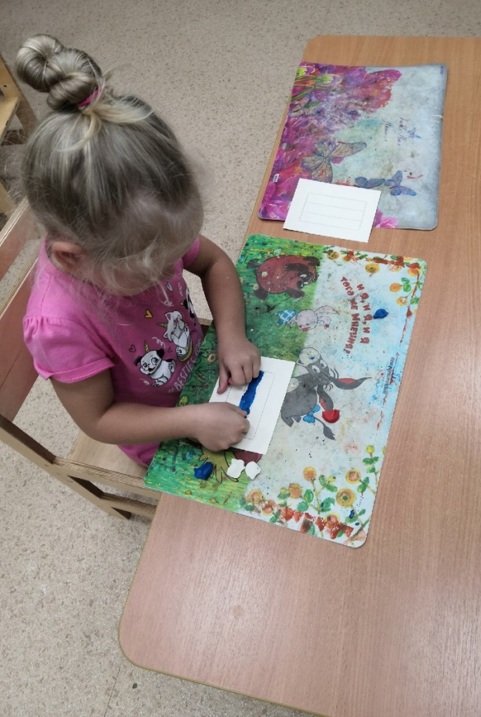
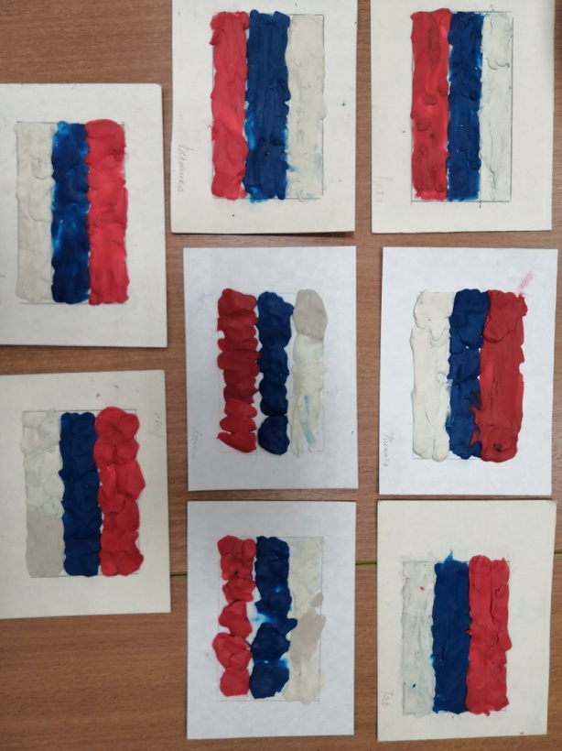

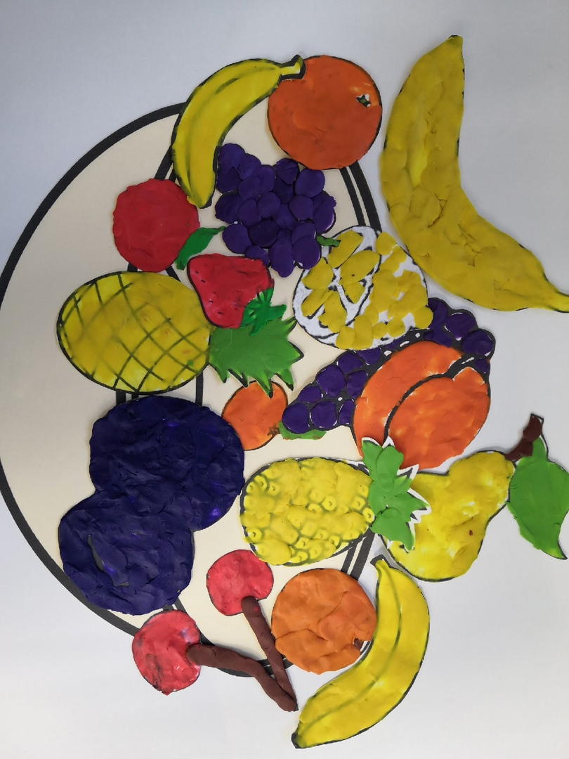
«Урожай собирай и на зиму запасай!»

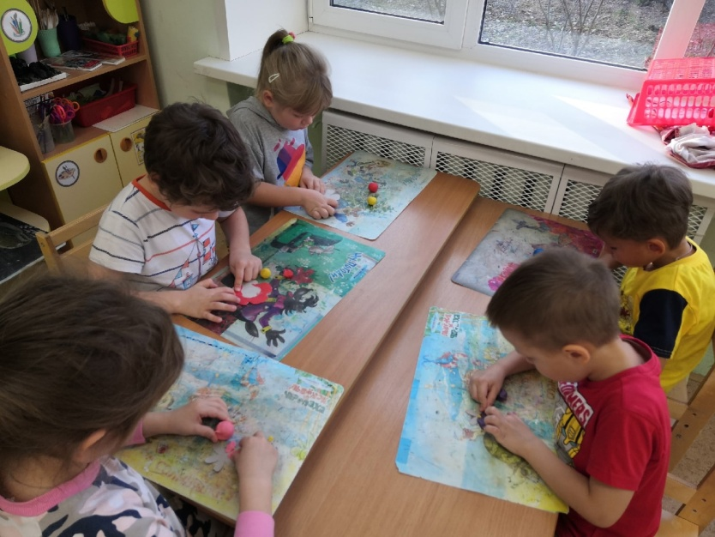
«Корзина с цветами»

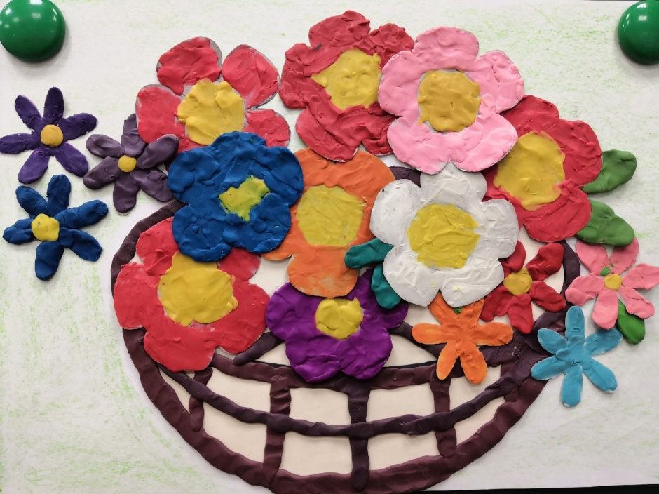

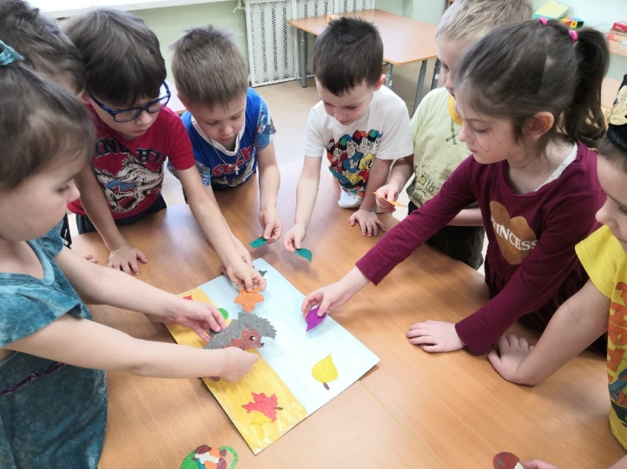
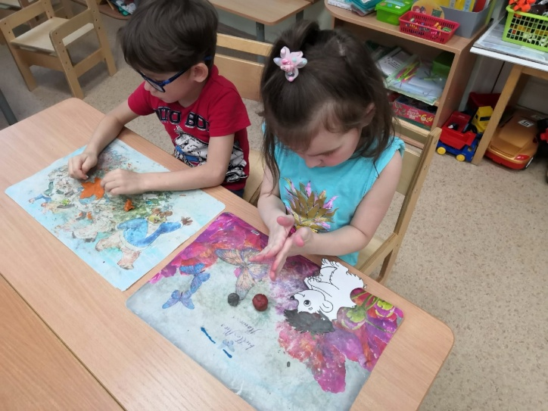
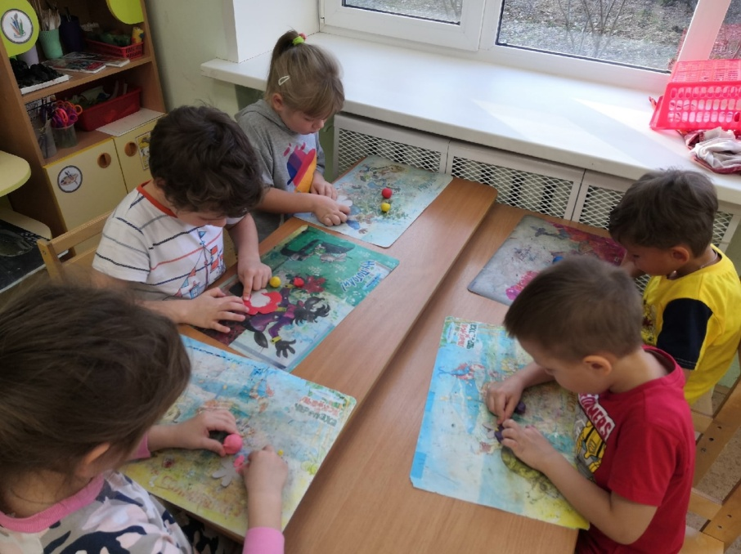
«Осень в лесу»

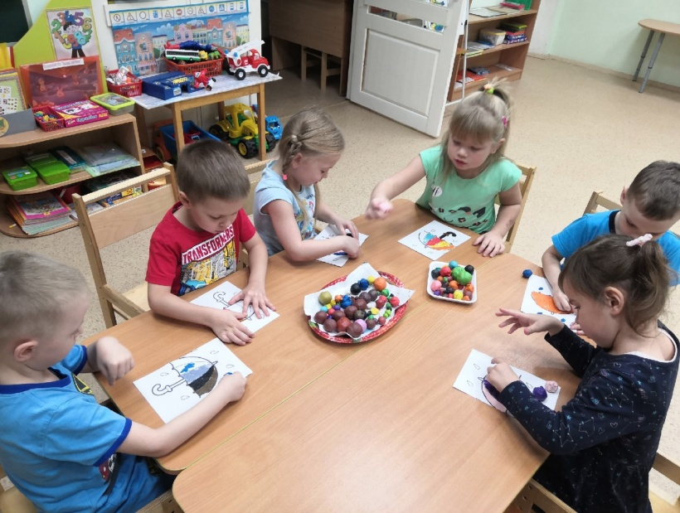
«Волшебные зонтики»

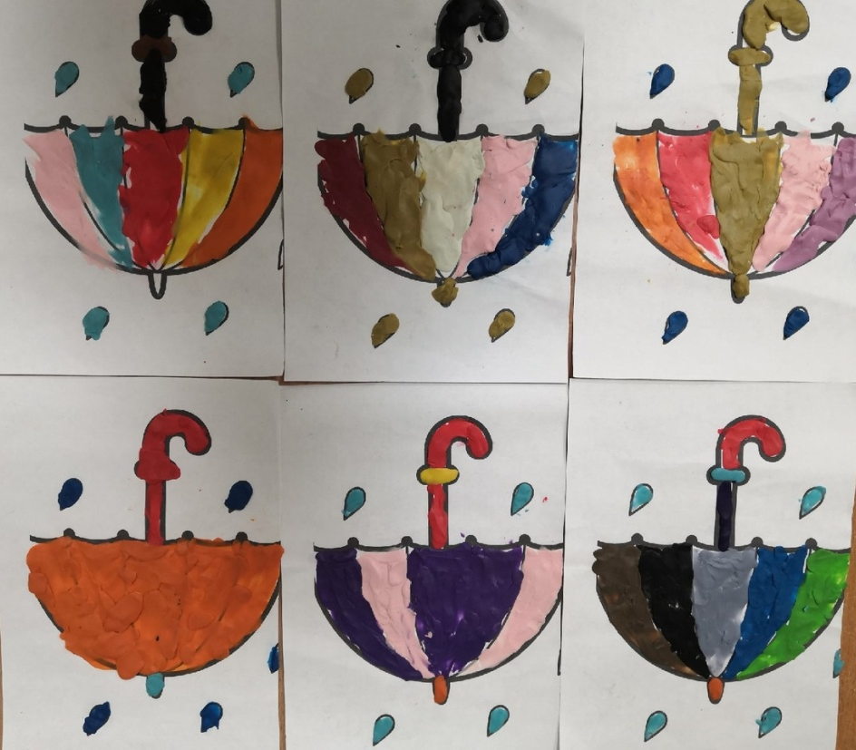

«Игрушка новогодняя»
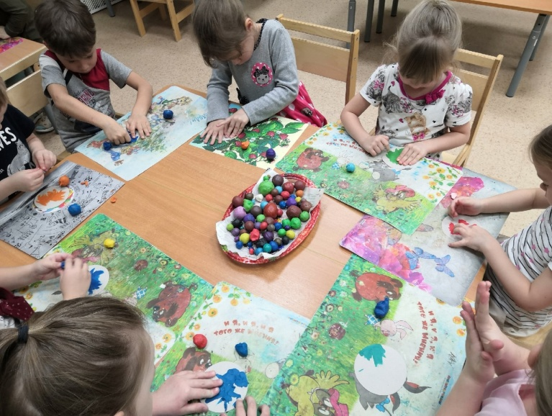

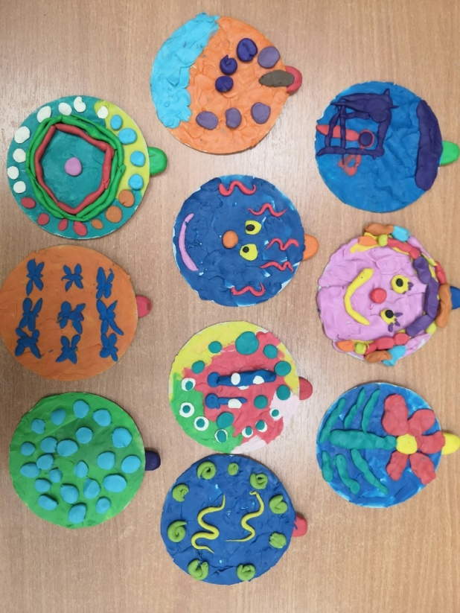

«Ёлочка нарядная»
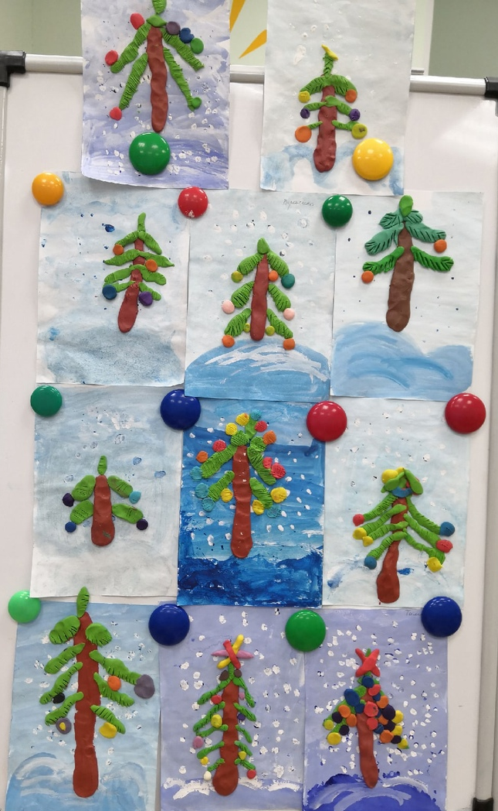
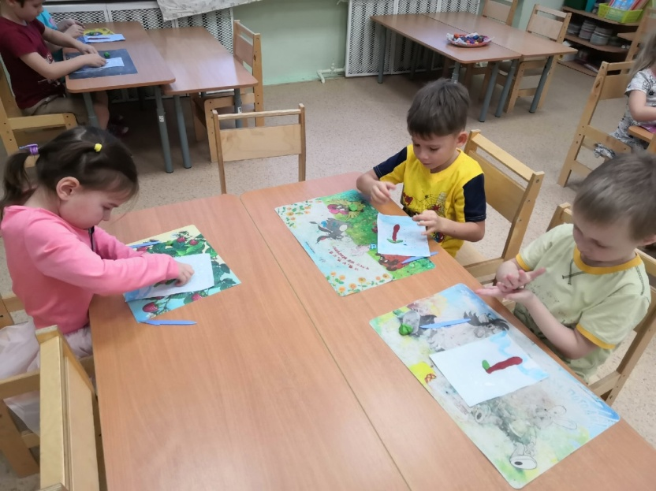

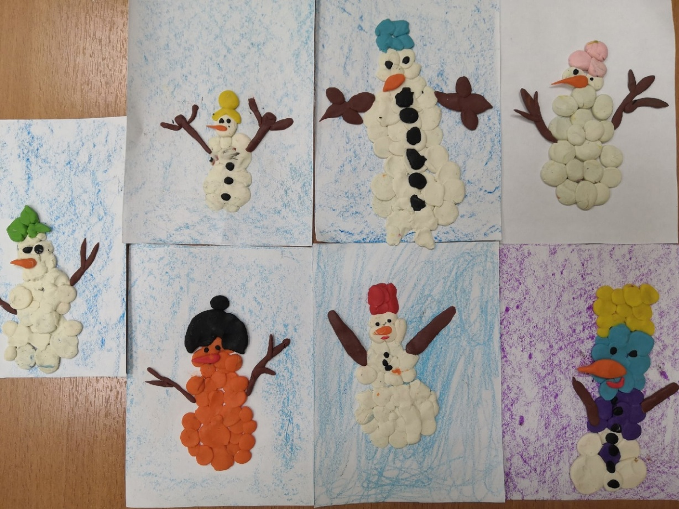
«Снеговик, снеговик, он не мал и не велик»

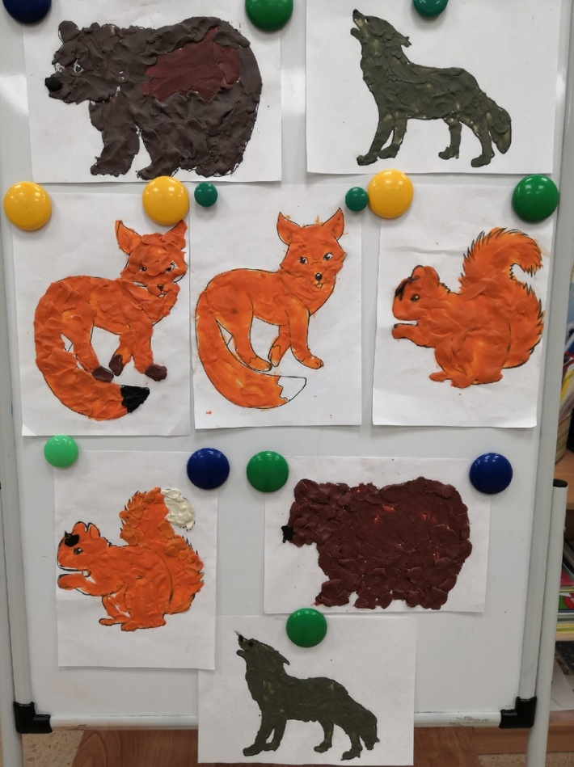
«Дикие животные»

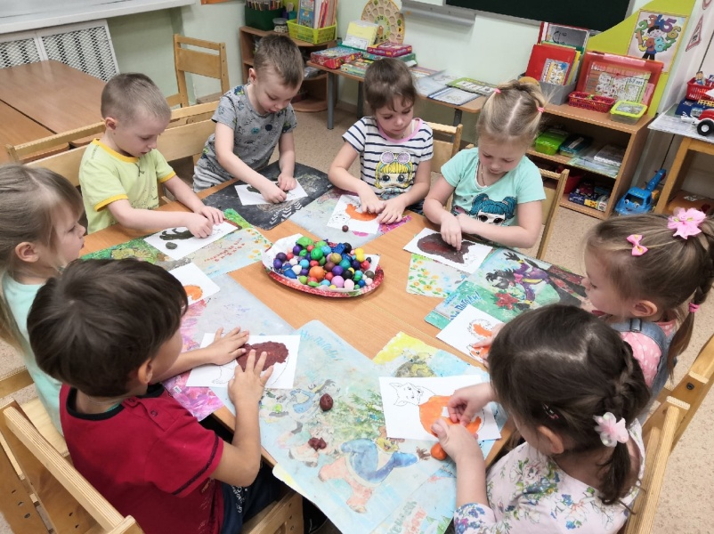

«Зимушка- зима»
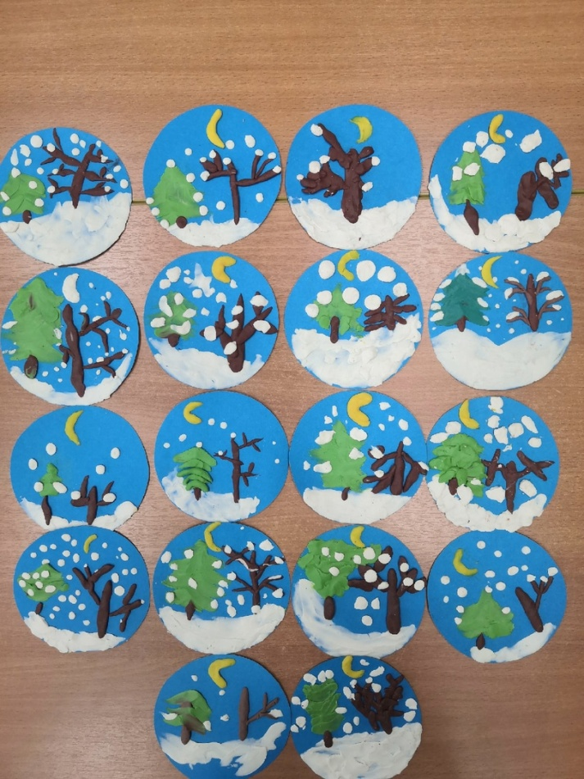

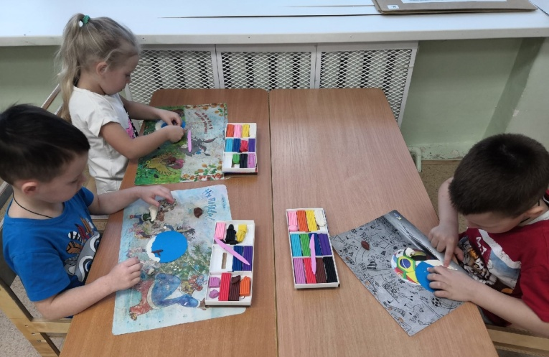

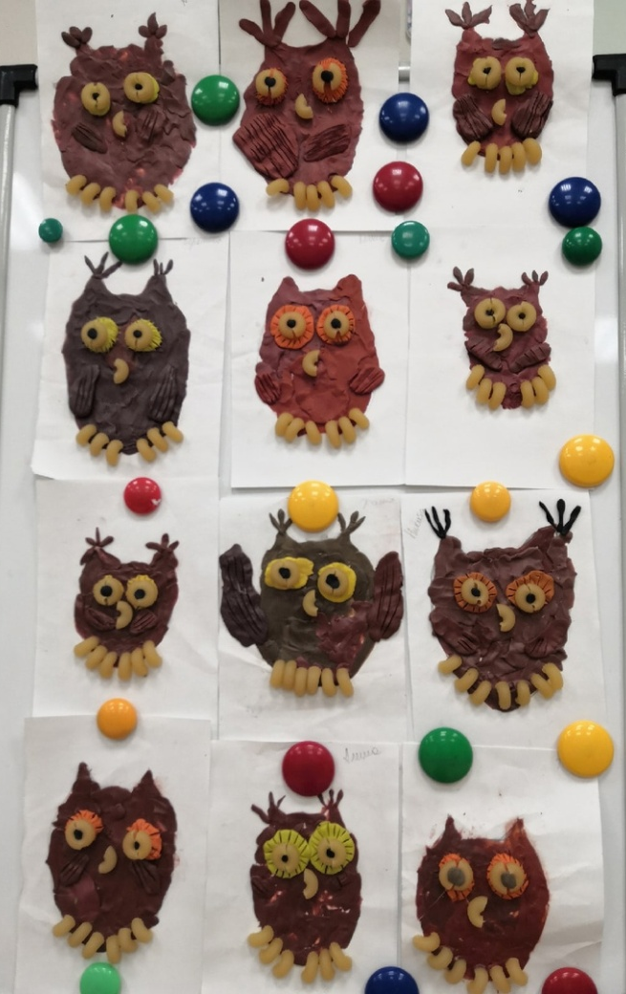
«Совушка - сова»

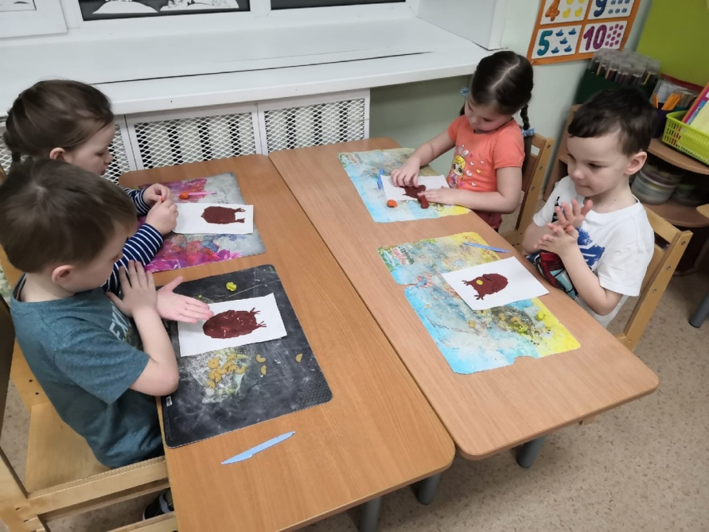

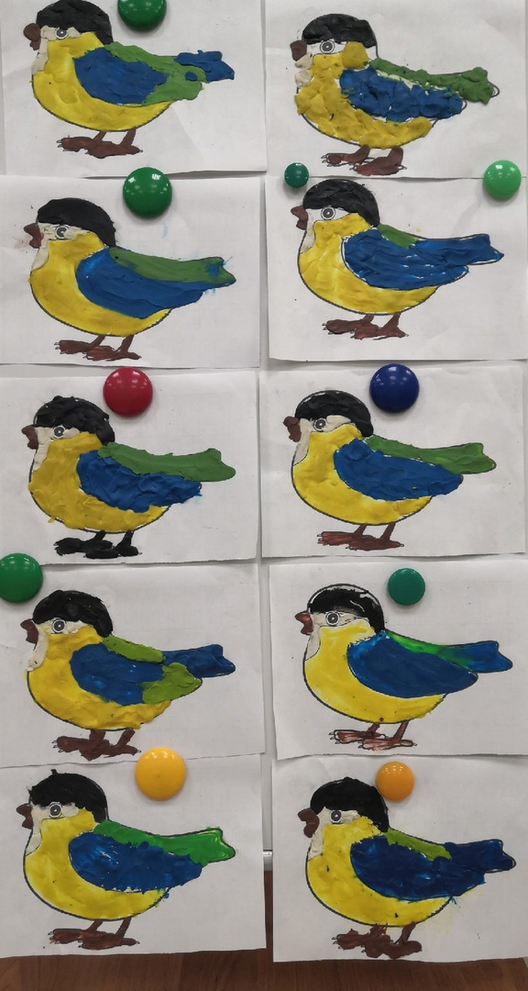
«Синичка»

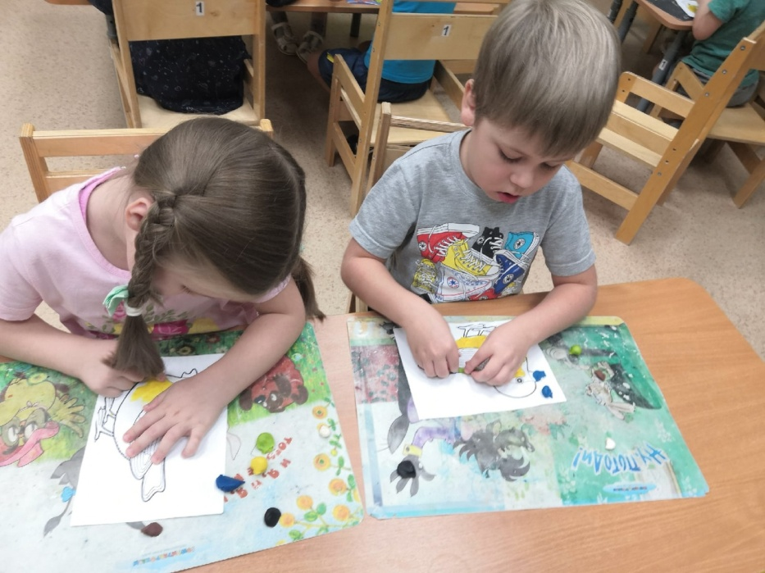

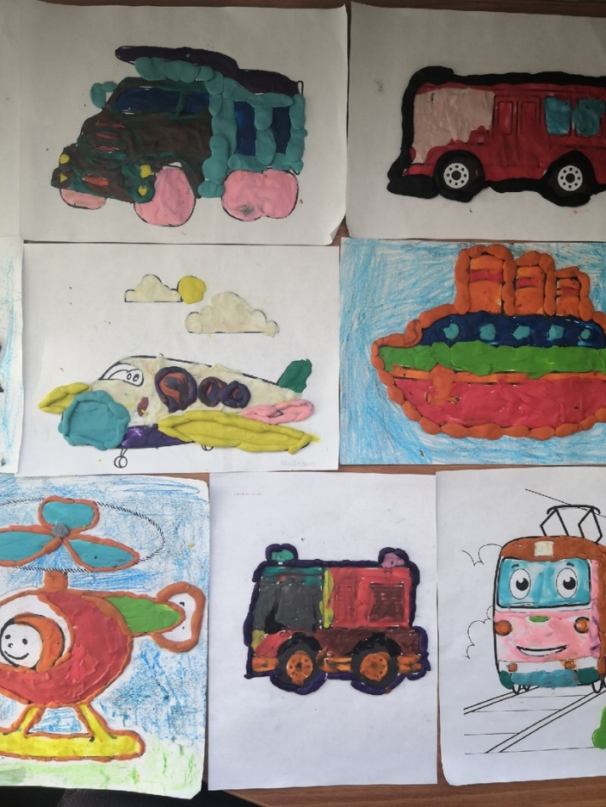
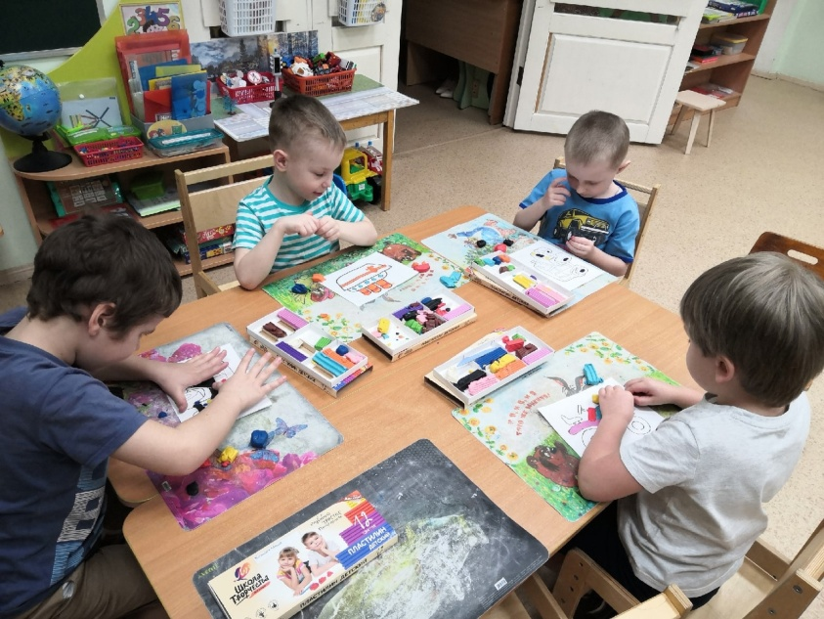
«Машина для папы»

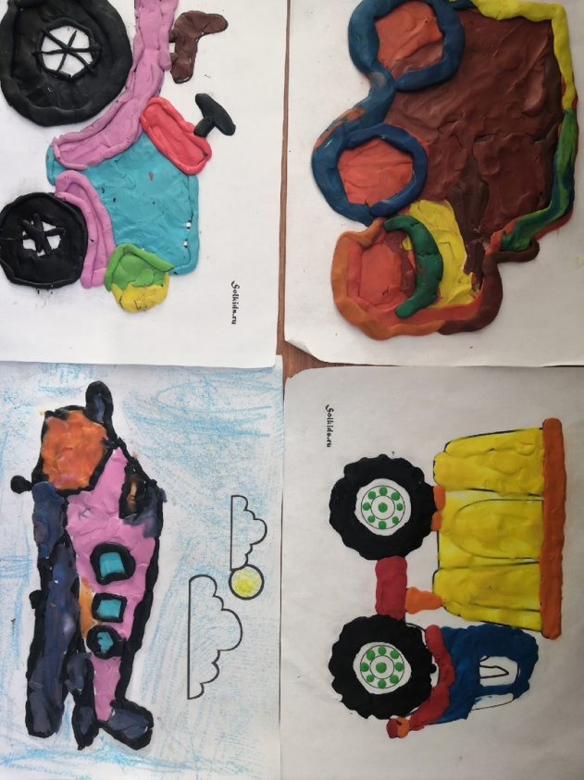

«Цветы для мамы»
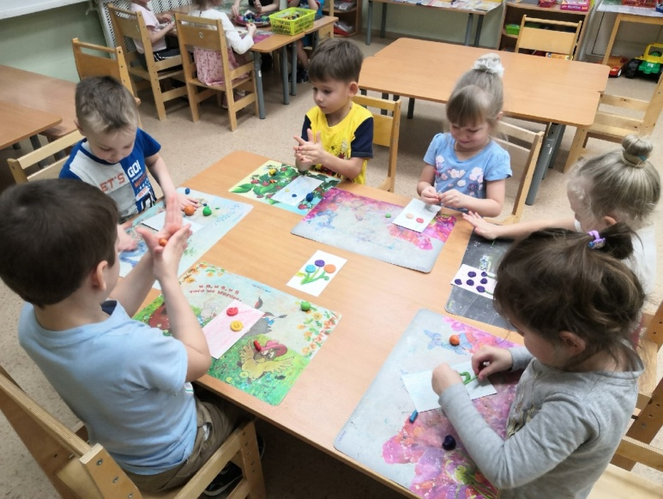
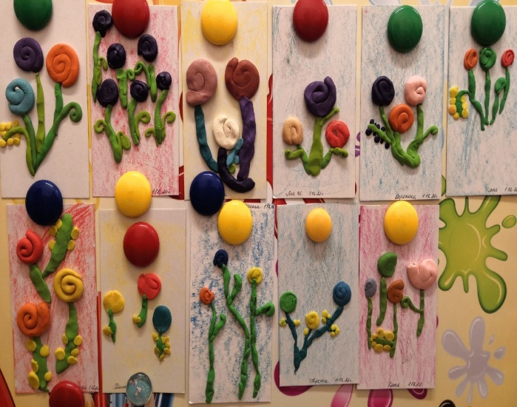

«Витамины я люблю»
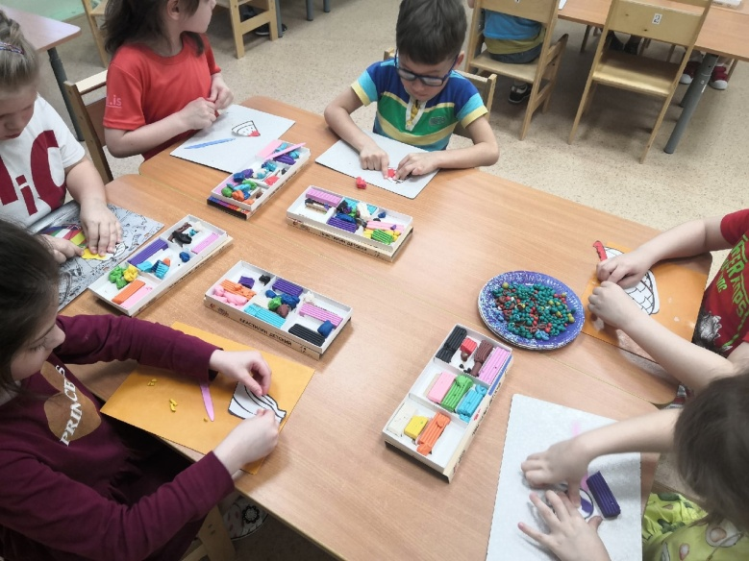
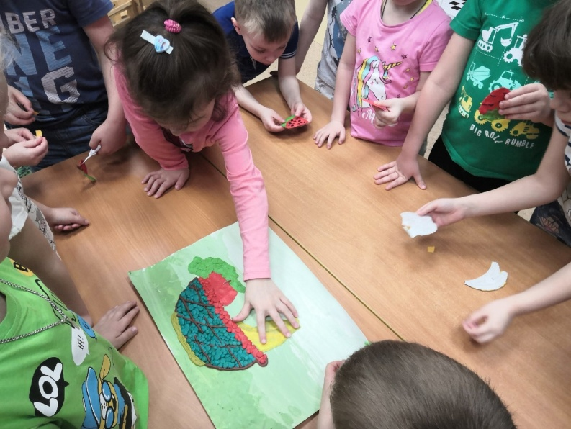

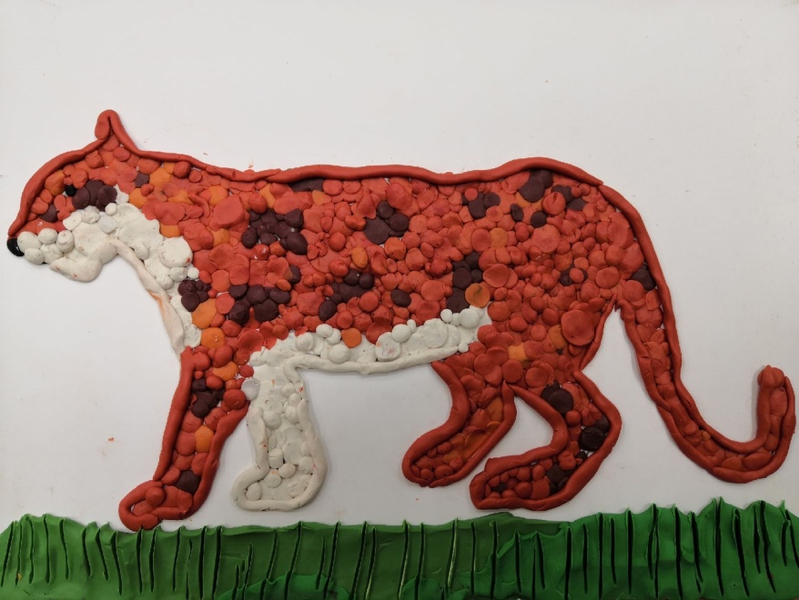
«Редкие животные»
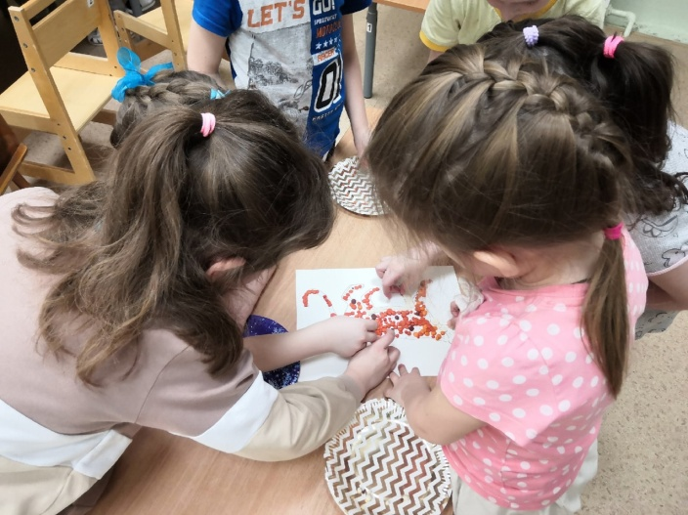

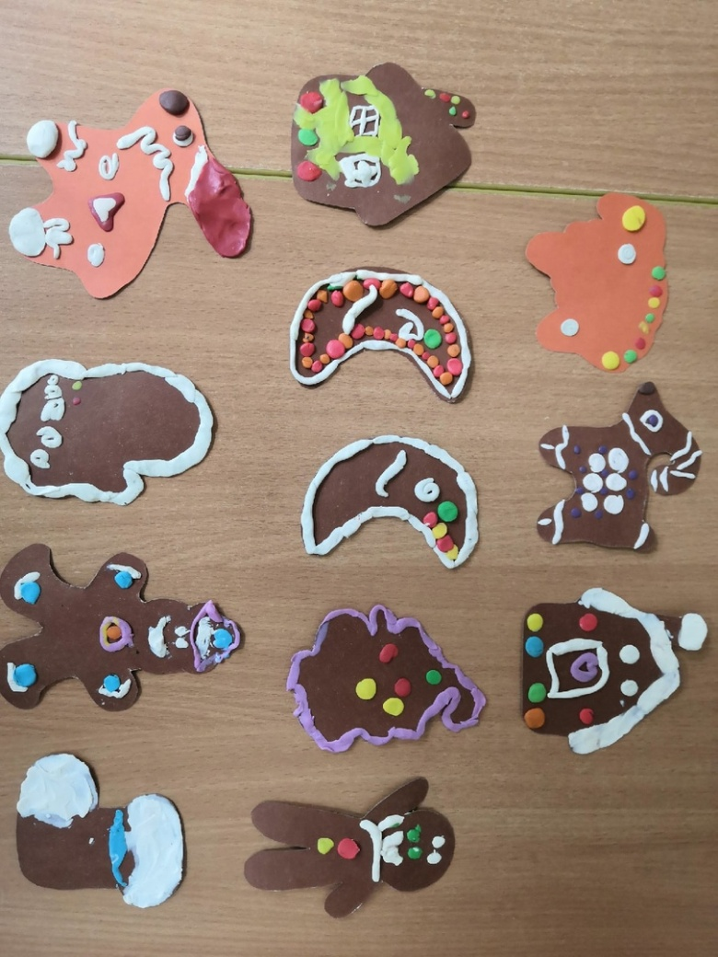
«Печенье для гостей»

«Весна»
